THIẾT KẾ CƠ SỞ DỮ LIỆU

Sơ đồ lớp
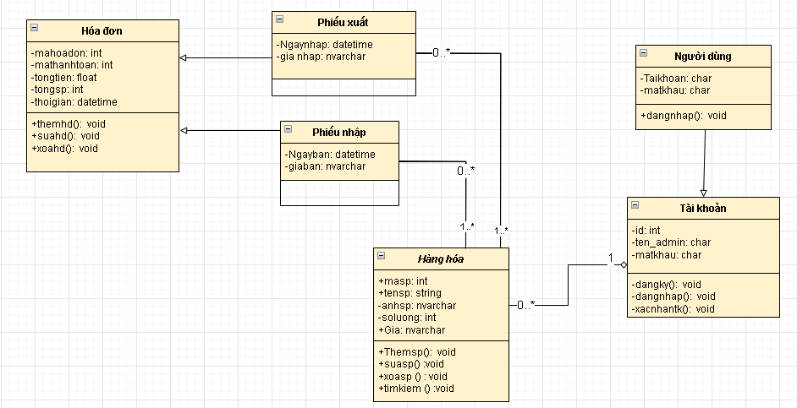
- Chuyển sơ đồ lớp thành các bảng

STT | Tên bảng | Mục đích
1 | Người dùng | Quản lý người dùng
2 | Sản phẩm | Quản lý sản phẩm
3 | Phiếu xuất | Quản lý đơn hàng
4 | Chi tiết hóa đơn | Lưu trữ thông tin về các hóa đơn
5 | Phiếu nhập | Quản lý hàng nhập
6 | Chi tiết phiếu nhập | Lưu trữ thông tin về các sản phẩm nhập

- Chuẩn hóa các bảng
NGUOIDUNG(user__id,taikhoan,matkhau,TEN,SDT)
SANPHAM(MASP,TENSP,SOLUONG,GIA,ANHSP,NGAYNHAP)
PHIEUXUAT(ID_PXUAT,NGAYXUAT,TONGXUAT,TONGTIEN)
CHITIETHOADON(ID_HD,MASP,TENSP,SOLUONG,DONGIA,THANHTIEN)
PHIEUNHAP(ID_PNHAP,NGAYNHAP,SOLUONG,TONGTIEN)
CHITIETPHIEUNHAP(ID_PNHAP,MASP,TENSP,SOLUONG,TONGTIEN)
- Sơ đồ quan hệ

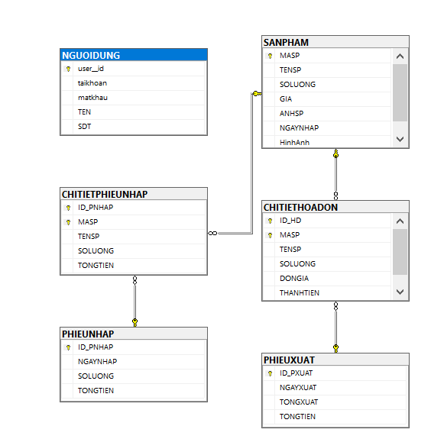
- Thiết kế chi tiết các bảng
  - Bảng Người dùng

STT | TÊN CỘT | KIỂU DỮ LIỆU | RÀNG BUỘC | GHI CHÚ
1 | user_id | INT | Primary Key | Id người dùng
2 | taikhoan | varchar(50) | Not null | Tên tài khoản
3 | mkhau | CHAR(50) | …Not null | mật khẩu
4 | ten | NVARCHAR(50) | Not null | tên người dùng
5 | sdt | VARCHAR(10) | UNIQUE, NOT NULL | Số điện thoại
- Bảng sản phẩm

STT | TÊN CỘT | KIỂU DỮ LIỆU | RÀNG BUỘC | GHI CHÚ
1 | masp | INT | Primary Key | Khóa chính của bảng sản phẩm
2 | tensp | NVARCHAR(50) | UNIQUE, NOT NULL | Tên của sản phẩm
3 | soluong | int | NOT NULL | Số lượng sản phẩm hiện có
4 | gia | DECIMAL(10,2) | NOT NULL  gia int CHECK (>=0) | giá sản phẩm phải không âm
5 | anhsp | IMAGE | NULL | Hình ảnh của sản phẩm
6 | ngaynhap | DATE | NOT NULL | Ngày nhập sản phẩm
3 bảng chi tiết hóa đơn
STT | TÊN CỘT | KIỂU DỮ LIỆU | RÀNG BUỘC | GHI CHÚ
1 | ID_hd | INT | PrimaryKey | Mã hóa đơn
2 | masp | Int | FOREIGN KEY | ma san pham
3 | tensp | NVARCHAR(50) | UNIQUE, NOT NULL | Tên của sản phẩm
4 | soluong | int | Not null | Số lượng sản phẩm
5 | dongia | float | Not null | Đơn giá một sản phẩm
6 | thanhtien | decimal(10,2) | not nul | Tổng tiền

4 Bảng chi tiết phiếu nhập

STT | TÊN CỘT | KIỂU DỮ LIỆU | RÀNG BUỘC | GHI CHÚ
1 | ID_PNHAP | Char(10) | Primary key,  Foreign key | Mã phiếu nhập
2 | MASP | int | Primary key,  Foreign key | Mã sản phẩm
3 | TENSP | NVARCHAR(50) | Not null | Tên sản phẩm
4 | SOLUONG | INT | Not null | số lượng sản phẩm
5 | TONGTIEN | DECIMAL(10,2) | Not null | Tổng tiền

5 Bảng Phiếu nhập
STT | TÊN CỘT | KIỂU DỮ LIỆU | RÀNG BUỘC | GHI CHÚ
1 | ID_phieunhap | Int | Primary key | Mã phiếu nhập
2 | NgayNhap | DATE | Not null | Ngày nhập
3 | Soluong | int | not null | Số lượng
4 | TongTien | decimal | Not null | Tổng tiền

6 Bảng phiếu xuất
STT | TÊN CỘT | KIỂU DỮ LIỆU | RÀNG BUỘC | GHI CHÚ
1 | ID_phieuxuat | int | Primary key | Mã phiếu xuất
2 | Ngayxuat | DATE | Not null | Ngày xuất
3 | TongXuat | int | Not null | Tổng số lượng xuất
4 | TongTien | DECIMAL | Not null | Tổng tiền

Bảng Người dùng | Tên cột | Dung lượng (byte)
  user_id
  taikhoan
  matkhau
  Ten
  sdt
  Tổng
  Overhead
  Tổng dung lượng lưu trữ cho 1 bản ghi
  Số lượng bản ghi khởi tạo ban đầu
  Tổng dung lượng lưu trữ ban đầu
  Ước lượng dữ liệu gia tăng/tháng
  Dung lượng lưu trữ sau một năm
  4
  50
  50
  100
  12
  222
  10%
  244.2
  10
  2442
  0
  2442
Bảng sản phẩm | Tên cột | Dung lượng (byte)
  masp
  tensp
  Soluong
  gia
  anhsp
  ngaynhap
  Tổng
  Overhead
  Tổng dung lượng lưu trữ cho một bảng ghi
  Số lượng bảng ghi khởi tạo ban đầu
  Tổng dung lượng lưu trữ ban đầu
  Ước lượng dữ liệu gia tăng/tháng
  Dung lượng lưu trữ sau một năm
  4
  100
  4
  8
  10240
  8
  10356
  30%
  13462.88
  1000
  1346280
  10
  2961816
Chi tiết hóa đơn | Tên cột | Dung lượng (byte)
  ID_hd
  masp
  tensp
  Soluong
  dongia
  thanhtien
  Tổng
  Overhead
  Tổng dung lượng lưu trữ cho một bảng ghi
  Số lượng bảng ghi khởi tạo ban đầu
  Tổng dung lượng lưu trữ ban đầu
  Ước lượng dữ liệu gia tăng/tháng
  Dung lượng lưu trữ sau một năm
  8
  4
  100
  8
  12
  6
  138
  30
  179.4
  1000
  179400
  100
  364680
Phiếu nhập | Tên cột | Dung lượng (byte)
  ID_phieunhap
  NgayNhap
  Soluong
  TongTien
  Tổng
  Overhead
  Tổng dung lượng lưu trữ cho một bản ghi
  Số lượng bản ghi khởi tạo ban đầu
  Tổng dung lượng lưu trữ ban đầu
  Ước lượng dữ liệu gia tăng/tháng
  Dung lượng lưu trữ sau một năm
  8
  8
  12
  12
  40
  30%
  52
  1000
  52000
  100
  114400
Phiếu xuất | Tên cột | Dung lượng (byte)
  ID_phieuxuat
  Ngayxuat
  Tongxuat
  Tongtien
  Tổng
  Overhead
  Tổng dung lượng lưu trữ cho một bản ghi
  Số lượng bản ghi khởi tạo ban đầu
  Tổng dung lượng lưu trữ ban đầu
  Ước lượng dữ liệu gia tăng/tháng
  Dung lượng lưu trữ sau một năm
  8
  10
  14
  12
  44
  30%
  57.2
  1000
  57200
  100
  125840
Chi tiết phiếu nhập | Tên cột | Dung lượng (byte)
  ID_PNHAP
  MASP
  TENSP
  SOLUONG
  TONGTIEN
  Tổng
  Overhead
  Tổng dung lượng lưu trữ cho một bản ghi
  Số lượng bản ghi khởi tạo ban đầu
  Tổng dung lượng lưu trữ ban đầu
  Ước lượng dữ liệu tăng/tháng
  Dung lượng lưu trữ sau một năm
  8
  4
  100
  12
  12
  136
  30%
  176.8
  1000
  176800
  100
  388960
Tổng dung lượng lưu trữ ban đầu |  | 644642
Ước lượng dung lượng lưu trữ sau một năm |  | 3958138

